Муниципальное бюджетное образовательное учреждение
средняя общеобразовательная школа № 30
пос. Молодёжный

Итоговый урок-игра
для учащихся 9-х классов

Подготовила
учитель химии
Якуба Инга
Геннадиевна

Звездный час в стране металлов.

Цели:
- Обобщить знания учащихся по теме «Металлы».
- Применять стандартные знания в нестандартных условиях.
- Использовать навыки логического и абстрактного мышления, умение обобщать и проводить аналогии, включать интуицию, воображение, фантазию.
- Развивать интерес к предмету.
- Повысить мотивацию обучения.

Девиз: «Жизнь учит только тех, кто ее изучает». (В.Ключевский)

Условие игры.
В игре участвуют шесть пар игроков: шесть участников стоят каждый за своим столиком, на котором лежат шесть табличек с номерами от 1 до 8
– шестеро их помощников также сидят за своими столиками и перед ними также шесть табличек с номерами
- если игрок ответил правильно, ему вручается звездочка, но если и помощник ответил правильно, 2 звездочки
- в игре 5 раундов
- после каждого тура пара игроков, набравшая наименьшее количество баллов выбывает из игры, получая утешительный приз.
- выигрывает игрок, получивший наибольшее количество звездочек
- призы участникам, победителю, а также активным болельщикам вручаются в конце игры.

Оборудование:
- мультимедийная презентация
- звездочки
- по 12 табличек с номерами 1 – 8

Ведущий (учитель).
Через века и тысячелетия человек пронес уважение к металлу и мастерам, добывающим и обрабатывающим его. Старинная легенда повествует о таком случае.
Когда закончилось строительство Иерусалимского храма, царь Соломон устроил пиршество, на которое пригласил всех мастеров, принимавших участие в этой грандиозной стройке. Собравшиеся гости приготовились было отведать угощения, как вдруг царь спросил:
- Ну, кто же из строителей самый главный? Кто больше всех сделал
для создания этого чудо - храма?
Поднялся каменщик:
- Разумеется, храм - это наших рук дело, и двух мнений тут быть не может. Мы, каменщики, выложили его кирпич к кирпичу. Взгляните, какие прочные стены, арки, своды. Века простоит он во славу царя Соломона.
- Спору нет, основа храма каменная, - вмешался плотник, — но судите сами, дорогие гости: хорош бы был этот храм, если бы я и мои товарищи не потрудились в поте лица. Приятно было бы вам смотреть на голые стены, не отделай мы их красным деревом да ливанским кедром? А наш паркет из лучших пород самшита - как радует он взор! Мы, плотники, по праву можем считать себя подлинными создателями этого сказочного дворца.
- Смотри в корень, - прервал его землекоп. - Хотел бы я знать, как эти хвастуны (он кивнул в сторону каменщика и плотника) возвели бы храм, если бы мы не вырыли котлован для его фундамента. Да стены вместе с отделкой рассыпались бы от первого порыва ветра, как карточный домик.
Но царь Соломон недаром слыл мудрым. Подозвав к себе каменщика, он спросил:
- Кто сделал твой инструмент?
- Конечно, кузнец, - ответил удивленный каменщик.
- А твой? - обратился царь к плотнику.
- Кто же, как не кузнец, - не раздумывая, сказал тот.
- Ну, а твои лопату и кирку? - поинтересовался Соломону землекопа.
- Ты же сам знаешь, царь, что их мог сделать только кузнец, - был его
ответ.
Тогда царь Соломон встал, подошел к человеку, скромно стоявшему в углу - это и был кузнец. Царь вывел его на середину зала.
- Вот кто главный строитель храма, - воскликнул мудрейший из царей. С этими словами он усадил кузнеца рядом с собой на парчовые подушки и поднес ему чашу, полную вина.
Такова легенда, насчитывающая уже около трех тысячелетий. Мы не можем ручаться за достоверность описанных событий, но, как бы то ни было, в легенде отразилось огромное уважение, которым издревле пользовались мастера, покоряющие металл, заставляющие его служить людям.

Раунд I. (6 участников)

При ответах на вопросы участникам необходимо после минуты размышления поднять табличку с номером соответствующего вещества – металла. (Карточки с веществами, обозначенными химическими символами показаны на слайде: 1- Sn, 2 – Al, 3 – Fe, 4 – Pb, 5 – Au, 6 – Ag, 7 – Сa, 8 – Cu.
Вопросы.
- Свойство этого металла – превращаться в порошок - погубило антарктическую экспедицию Р.Скотта. (Олово)
- Данный металл встречается не только на Земле, но и в космосе. Его обнаружили в упавших метеоритах. (Железо)
- Этот металл называют крылатым. (Алюминий)
- Если верить древнему историку, то во времена похода Александра Македонского в Индию офицеры его армии болели желудочно-кишечными заболеваниями гораздо реже, чем солдаты. Еда и питье у них были одинаковыми, а вот посуда была разная. Из какого чудодейственного металла была изготовлена офицерская посуда? (Серебро)
- Металл, латинское название которого произошло от латинского названия острова Кипра. (Медь).
- Этот металл входит в состав рубина, граната, сапфира, бирюзы. (Алюминий)
- Название этого металла происходит от латинского слова, в переводе означающее слово «известь». (Кальций)
- Какой металл вызывает «лихорадку»? (Золото)

Игра с болельщиками.
Победитель этого конкурса получает приз.

Необходимо вспомнить образные выражений, используемых в литературе, в которых фигурируют названия химических элементов – металлов.
Например: железные мускулы, железная воля, железная логика, железная дисциплина, железный занавес, железные доводы, выжечь каленым железом; золотая лихорадка, золотое сердце, золотые руки, золотое дно, золотой фонд, золото волос, золото заката, золотая свадьба, черное золото, белое золото, сулить золотые горы; медные трубы, медный лоб, медная глотка, гроша медного не стоит; свинцовая тяжесть, свинцовый взгляд, свинцовые тучи, свинцовые волны, свинцовые кулаки; серебряная свадьба, серебряный звон, серебряный голос; оловянные глаза, титанические усилия, хромовая обувь.

Раунд II. (5 участников)

Убери лишнее.
На экране поочередно показывают по четыре карточки с названиями элементов. Игрокам необходимо определить признак, объединяющий большинство элементов, и поднять табличку с номером того элемента, который не соответствует этому признаку.

- Осмий, алюминий, натрий, литий (осмий – самый тяжелый металл)
- Ртуть, железо, магний, кальций. (Ртуть – жидкий металл)
- Натрий, калий, кальций, рубидий. ( Кальций – щелочноземельный металл)
- Натрий, магний, алюминий, железо. ( Железо – элемент четвертого периода)
- Калий, хром, марганец, железо. (Калий - s-элемент, в главной подгруппе)

Музыкально-экспериментальная пауза занимательные опыты по химии)

Раунд III. ( 4 участника)

Найди несоответствие.

- В этом ряду основные оксиды: ( 1 – Na₂O, 2 – CaO, 3 – FeO, 4 - ZnO, 5 – BaO)
- В этом ряду амфотерные оксиды ( 1 – Аl₂O₃, 2 – Fe₂O₃, 3 – N₂O₃, 4 – Cr₂O₃, 5 - Au₂O₃)
- Все реакции возможны при обычных условиях
- K+H2O →;
- СuO + H₂SO₄ →
- Zn(OH)₂ + KOH →
- Ag + HCl →
- Al + NaOH →
- Все минералы содержат кальций (1- кальцит, 2 – боксит, 3 – ангидрит, 4 – гипс, 5 – доломит)

Игра с болельщиками.

Предлагается вспомнить пословицы и поговорки с упоминанием названий химических элементов – металлов. Победителю этого конкурса вручается приз.

Куй железо, пока горячо.
Слово – серебро, молчание – золото.
Не все то золото, что блестит.
Мал золотник, да дорог.
Не кует железо молот, кует кузнец.
От медного лба золотых мыслей не дождешься.
Добро серебро, а золото лучше.

Раунд IV. (3 участника)
Конкурс «Маска, откройся»

Выходят ученики в масках и рассказывают о себе.

Маска 1. Я дружу с человеком очень давно. Я красив, больше всего мне идет желтый цвет. Меня легко повредить, так как характер у меня очень мягкий, но многие ругают меня, называя кровожадным. Никто не может обойтись без меня, когда совершает покупки, строит храмы, запускает искусственные спутники Земли. Мой небесный покровитель – Солнце. Меня называют царем металлов и металлом царей. Кто я? ( Золото)

Маска 2. Я не менее красива, чем золото. Мой род очень древний, ему примерно 7 тыс.лет. с моей помощью 5 тыс.лет назад соорудили 147 –метровую пирамиду Хеопса. Из меня изготовили щит герою Троянской войны Ахиллу. Я очень музыкальна, у меня прекрасный голос. Я умею исцелять, без меня у человека развивается малокровие, слабость. Ко я? (Медь)

Маска 3. В древности некоторые народы ценили меня больше, чем золото. Считается, что я пришелец их космоса. Я и воин, и труженик. У меня настоящая мужская работа. Без меня человек слаб и немощен. Мой покровитель – бог войны. Кто я? (железо)

Маска 4. А я очень легкий и пластичный. Меня называют «Крылатым металлом», а добывают из «глинистой земли». Меня не может разрушить ни воздух, ни вода, так как у меня есть «спасительный панцирь». Вот поэтому из меня изготавливают даже аппаратуру для пищевой промышленности и используют в строительстве. На территории Московского Кремля из меня и пластмасс сооружен величественный Дворец Съездов. Кто я? (алюминий)

Маска 5. Я – красивый белый металл, известен человеку очень давно. Из меня уже в древности делали деньги, потом прятали в кладах. Меня считают металлом аристократов. Но у меня есть и другие очень полезные качества. Ни один металл не может сравниться со мной по «умению» проводить тепло и электрический ток, а еще я очень пластичен, из 1 г можно сделать проволоку длиной в 2 км. Мой небесный покровитель – Луна. Кто я? (серебро)

Раунд V. (2 участника) – финал.

Сконструируй слово.

Из слова «нейтрализатор» составьте названия химических элементов, понятий, веществ. Буквы в словах могут повторяться. Выигрывает написавший большее число слов. Победителю вручается самый ценный приз.

По результатам игры жюри подводит итоги, вручаются дипломы.

Приложение
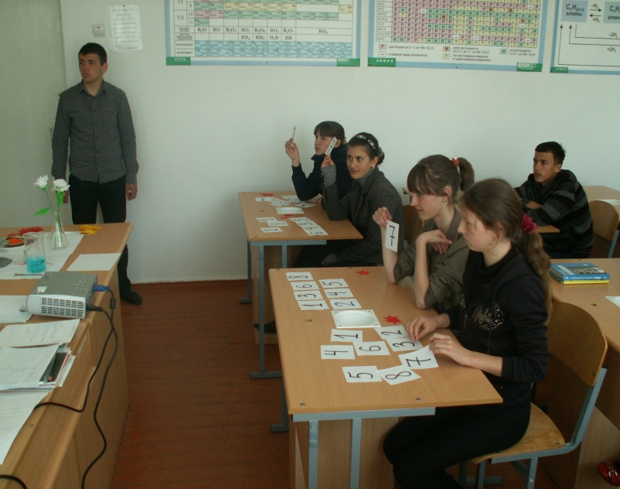
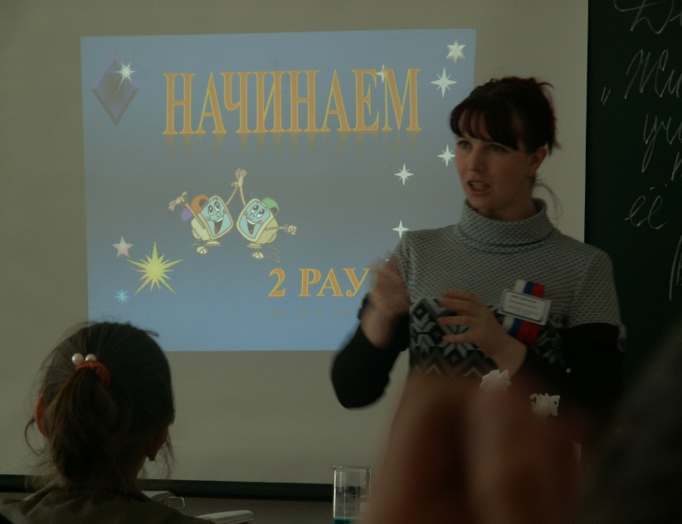
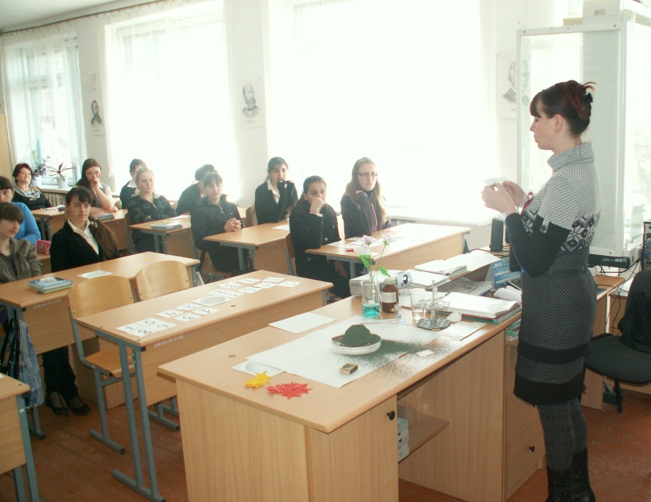
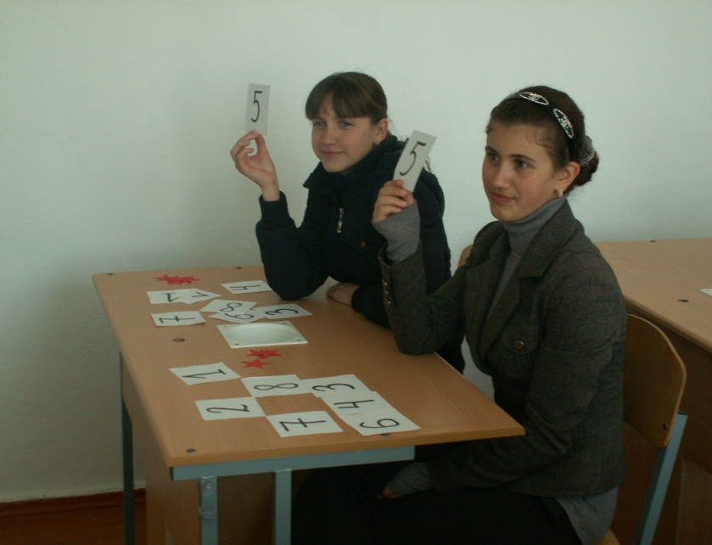
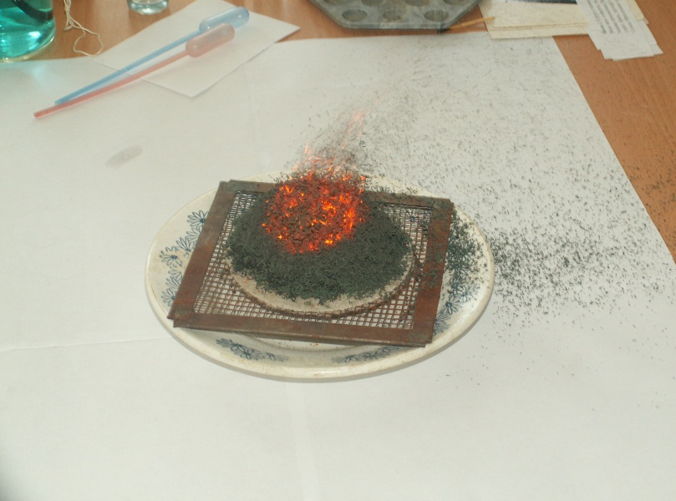
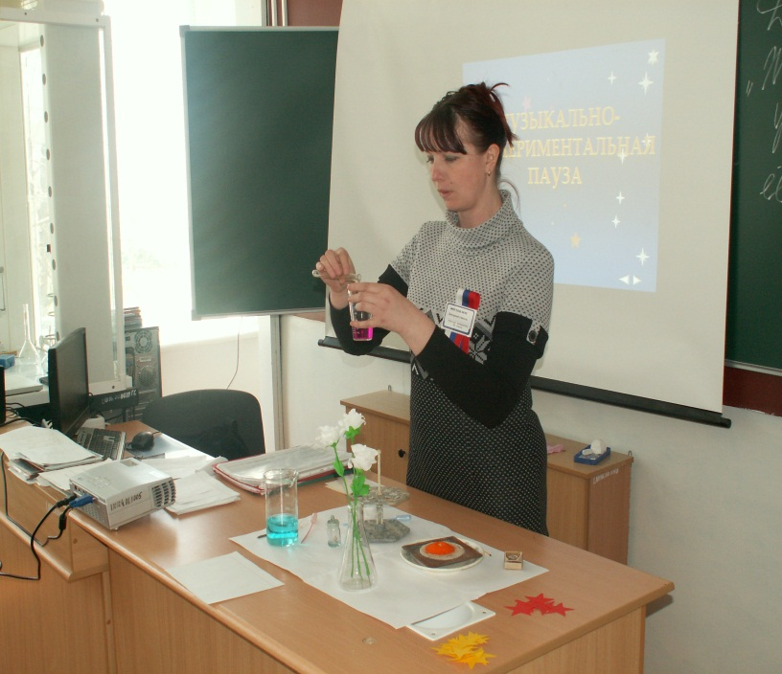
Использованные ресурсы:
Курганский С.М. Интеллектуальные игры по химии. - М.: 5 за знания, 2006.
Акимова Т.А.; Малочкина Ю.М., Рогожников С.И. Интеллектуальные игры с химическим содержанием. // Химия в школе. 1996. №5. С.73-74.
Фотографии из личного архива

